


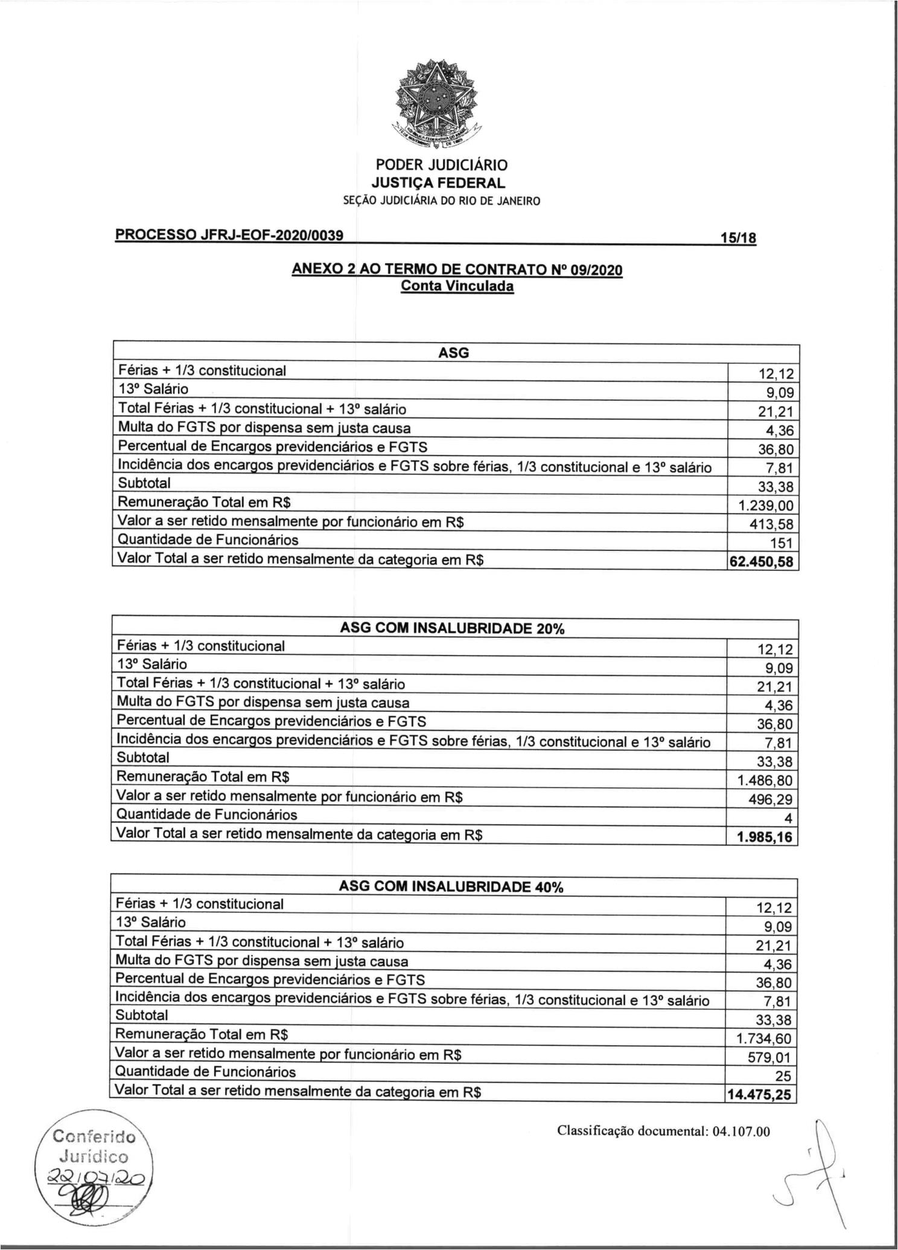

2999
Assinado com senha por OSAIR VICTOR DE OLIVEIRA JUNIOR.
Autenticado digitalmente por ROBERTA SANTOS SILVA DE ABREU.
Documento Nº: 2826124.26203211-1558 - consulta à autenticidade em
https://siga.jfrj.jus.br/sigaex/public/app/autenticar?n=2826124.26203211-1558

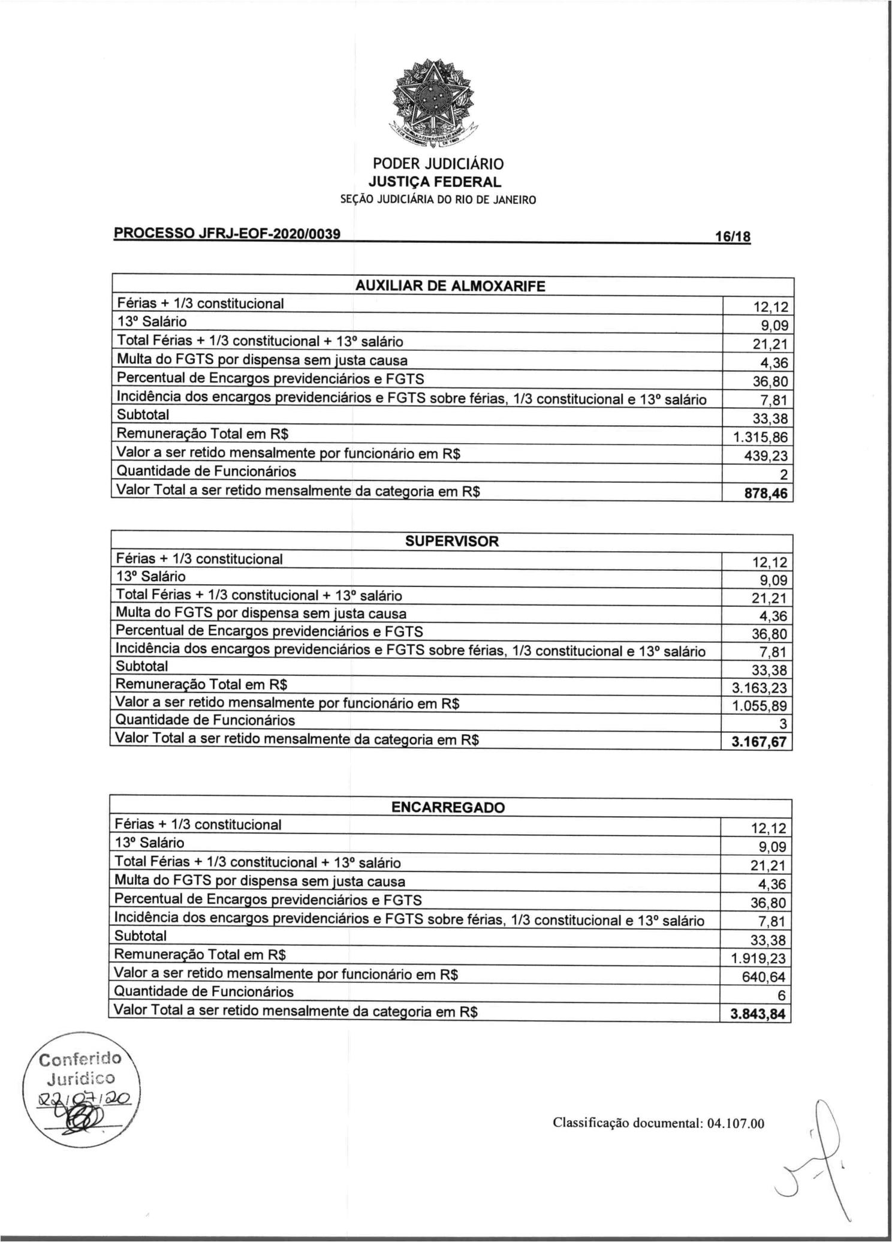
3000
Assinado com senha por OSAIR VICTOR DE OLIVEIRA JUNIOR.
Autenticado digitalmente por ROBERTA SANTOS SILVA DE ABREU.
Documento Nº: 2826124.26203211-1558 - consulta à autenticidade em
https://siga.jfrj.jus.br/sigaex/public/app/autenticar?n=2826124.26203211-1558

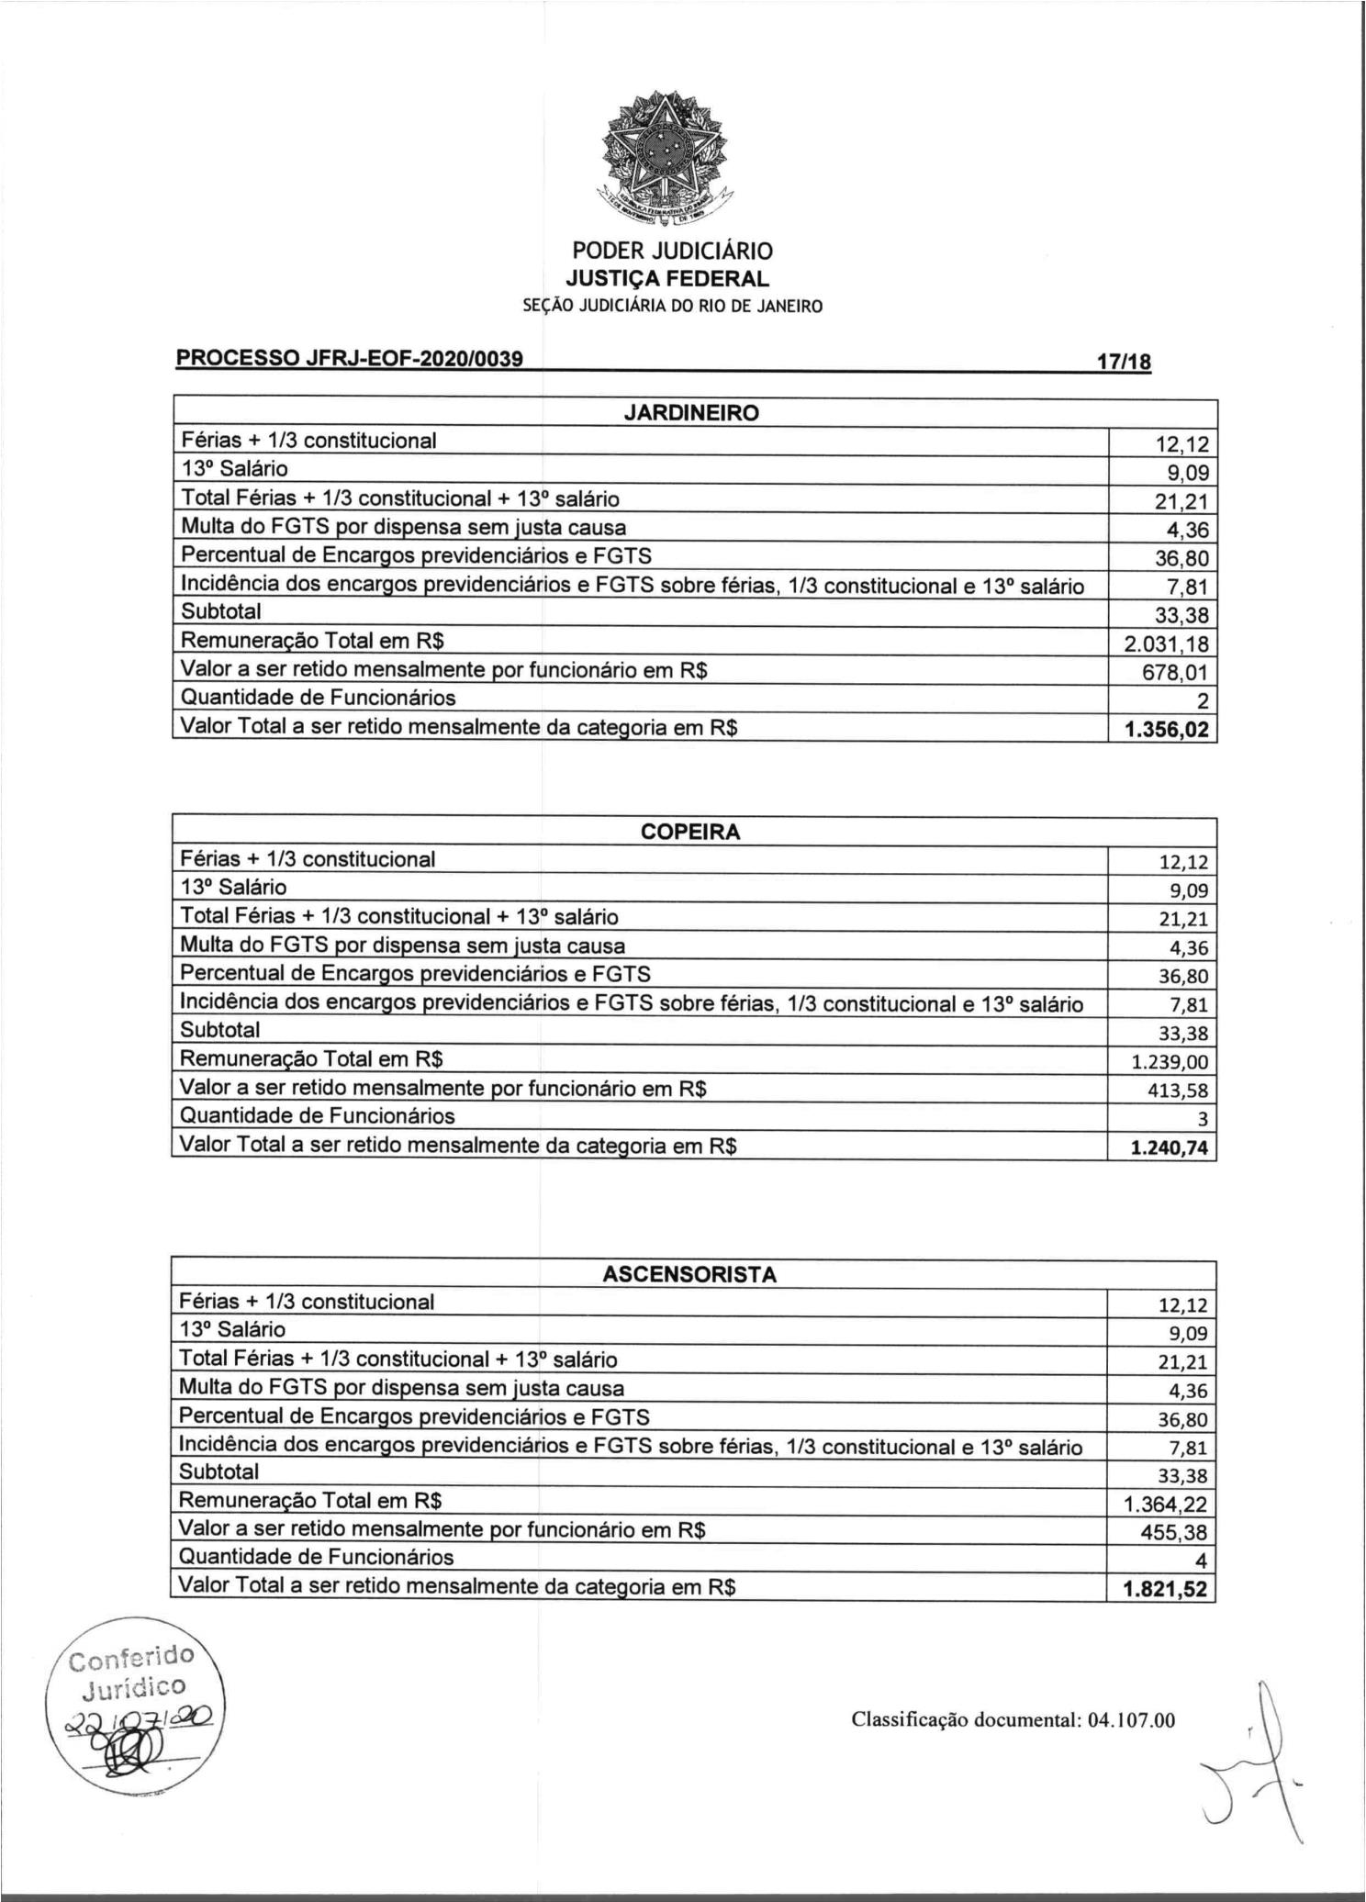
3001
Assinado com senha por OSAIR VICTOR DE OLIVEIRA JUNIOR.
Autenticado digitalmente por ROBERTA SANTOS SILVA DE ABREU.
Documento Nº: 2826124.26203211-1558 - consulta à autenticidade em
https://siga.jfrj.jus.br/sigaex/public/app/autenticar?n=2826124.26203211-1558

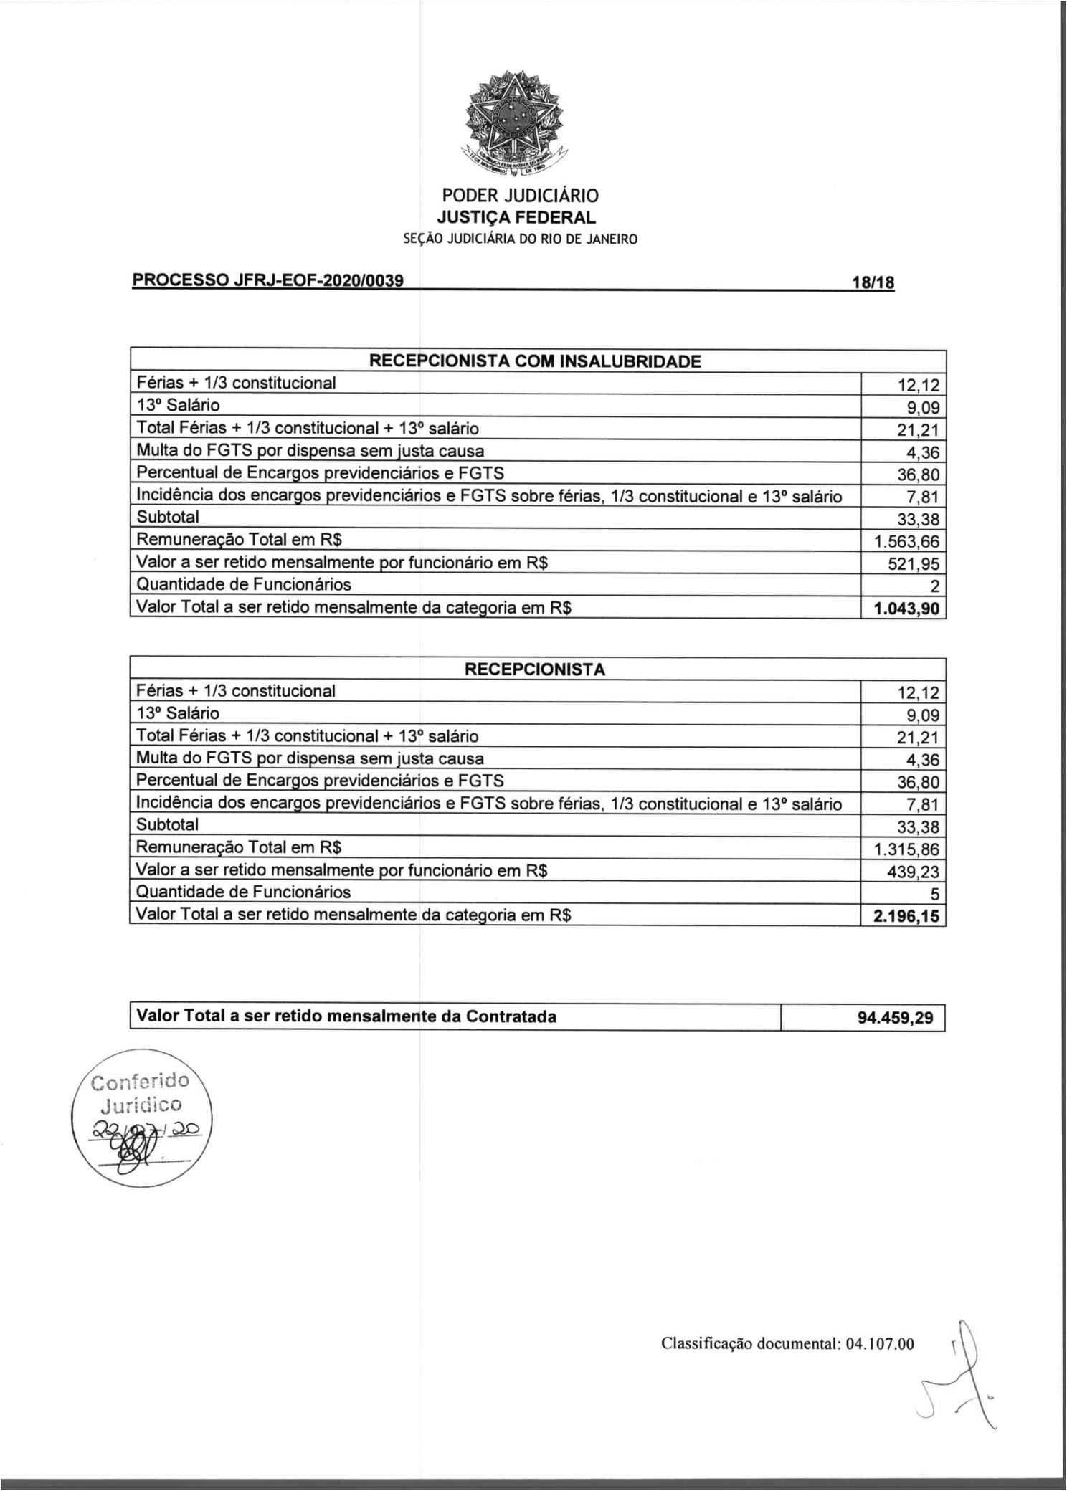
3002
Assinado com senha por OSAIR VICTOR DE OLIVEIRA JUNIOR.
Autenticado digitalmente por ROBERTA SANTOS SILVA DE ABREU.
Documento Nº: 2826124.26203211-1558 - consulta à autenticidade em
https://siga.jfrj.jus.br/sigaex/public/app/autenticar?n=2826124.26203211-1558

